Вологодчина – земля героев
Сочинение
Крылова Александра
Ученика 3 «Б» класса МОУ СОШ № 5

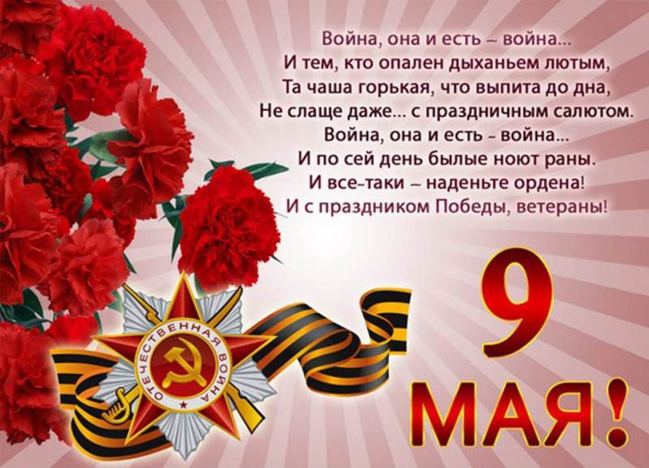

апрель 2014 год
Каждый год 9 мая наша страна отмечает очередную мирную весну. Давно был этот волнующий день в истории нашей страны, важный день для всех наших соотечественников! Более 69 лет прошло с того героического времени, но мы и сейчас можем представить себе, как много значил этот день для наших дедов и прадедов! И нас не могут оставить равнодушными взволнованные рассказы очевидцев тех событий – тех немногих, кто дожил до наших дней! Много лет прошло со дня великой Победы советских войск над немецко-фашистскими захватчиками, но и сейчас 9 Мая всеми нами отмечается с почётом и гордостью. В этот день объявляется минута молчания, трижды звучат залпы военных орудий, и все мы в эту минуту, думаем о своём, а по сути, об одном и том же, мысленно вспоминая своих дедов и прадедов, которые на полях сражений отдавали жизни ради победы, ради нашей жизни и нашего будущего!
Я уверен, что забыть о важности этого дня нельзя! В нашей семье бережно хранят и передают память о событиях Великой отечественной войны. Наши прадеды воевали и дожили до этого счастливого мая 1945 года. К сожалению, сейчас их уже нет в живых, но сохранились их воспоминания, фотографии, награды. Когда наши дедушки и бабушки с особым блеском в глазах и грустью в голосе рассказывают нам о тех днях, показывая потускневшие фотографии прошлых лет, мы ярко представляем себе те события и проникаемся гордостью за свою страну!
Я хочу рассказать о своих прадедах, которые воевали на фронте во время Великой Отечественной войны. Сам я их не помню, но мне о моих предках мне рассказывали дедушка, бабушка, мама. Начну я свой рассказ о моём прадедушке, мамином дедушке. Зовут его Скибин Фёдор Павлович. Родился он в декабре 1920 года в Воронежской области. Получил педагогическое образование, не успел начать работу, пошёл на войну. Его служба началась в марте 1942 года, ему тогда было 21 год. В это время в городе Борисоглебске Воронежской области формировалась 174-ая стрелковая дивизия. У него было плохое зрение, поэтому прадедушку взяли на службу радистом в звании сержанта. В октябре-ноябре 1942 года их дивизия выдвинулись к селу Коротояк Воронежской области, шли маршем 7 ночей. Первый бой был, как раз, за село Коротояк, которое занимали венгры. Наши войска выбили их из села и вызвали огонь на себя, в связи с этим, они оттянули много немецких войск от города Воронежа и Сталинграда. За этот подвиг дивизии было присвоено звание «Гвардейская 46-ая».
В июле 1943 года прадедушка был ранен. Во время боя, когда он передавал информацию по рации, рядом с ними разорвался снаряд противника, его друзья - радисты погибли, а он был серьёзно ранен, была повреждена вся правая сторона. Из-за ранения прадедушка попал в госпиталь. Долго там не смог находиться, потому что боялся отстать от своего отряда, поэтому подговорив медсестру, через несколько дней сбежал. К госпиталю подвозили раненых на машинах. В кузов одной из таких машин прадедушка залез, медсестра завалила его носилками, так он и выехал за территорию госпиталя. Догнал свой полк. Но так как он не выписался из госпиталя, то его семье отправили похоронку. А когда прадедушка смог снова писать, то написал домой письмо, но так как рука была повреждена, подчерк очень изменился, и его жена не сразу поверила, что это он ей пишет. От их взвода не осталось почти никого.
Зимой, 23 февраля под городом Великие Луки Псковской области, когда они переходили реку Ловать, провалился в полынью вместе с рацией, а она очень тяжёлая и потянула его ко дну. Однополчане его вытащили. На улице был мороз 30 градусов, а до ночёвки было далеко. Вся его одежда, валенки покрылись льдом, задубели на морозе, рация обледенела. Вот так мой прадедушка и шёл, переодеться было не во что. Когда добрались до деревни и расположились в доме, он снял всю одежду, развесил на печку, друзья растёрли его спиртом, потому что другого лекарства не было. Так у Прадедушки Феди даже насморка не было! На войне никто не болел, не считая ранений. А всё потому, что очень велико было нервное напряжение, а организм человека может мобилизоваться в таких сложных ситуациях.
Немного хочется рассказать о том, в чём заключалась работа радиста или, по-другому, радиотелеграфиста. Он отвечал за связь. Сотовых телефонов тогда не было, поэтому связь была немного другой. Радист носил с собой большой ящик – это и была рация, плюс ещё была большая катушка, на которой был намотан провод. В любом месте и за короткое время радист должен был наладить связь, зачастую под обстрелом. А чтобы это сделать, он должен был размотать провод, настроиться на нужную волну и уметь передать и принять сообщения. Для этого использовалась Азбука Морзе - передача информации с помощью определённых символов: точки и тире. На рации был рычаг (ключ), при нажатии на который появлялись звуки (короткие и длинные). Радисты должны были очень быстро работать на ключе.
Закончил войну прадедушка Федя в городе Кёниксберге, сегодня – это город Калининград, а в годы войны это был немецкий город, который был очень сильно укреплён немцами. Здесь шли длительные и страшные бои. Как раз, в тот день, 9 мая прадедушка дежурил на рации, когда объявили, что война закончилась, что русские войска одержали победу над фашистскими захватчиками. Можно представить себе, сколько радости, счастья испытали все они в тот момент!
Но мобилизовался прадедушка не сразу. Его оставили на службе, присвоив звание лейтенанта. Он до декабря месяца занимался отправкой демобилизованных солдат домой. От дальнейшей службы отказался, сказал, что учитель должен учить детей. И вернулся домой. Всю свою жизнь посвятил работе с детьми, он был директором сельской школы и преподавал почти все предметы. Прадедушка Федя прожил достойную и счастливую жизнь и умер в июне 2006 года.
Был награждён: медалью «За боевые заслуги», орденом «Красной звезды», были и другие награды. Сейчас они хранятся у бабушки. После войны прадедушка ездил на встречи со своими однополчанами. Каждый год 9 мая они встречались в разных городах, в которых они воевали.
У меня был ещё одни прадедушка, который воевал во время Великой Отечественной войны – это Кошкин Иван Акимович. Родился в ноябре 1907 года в Воронежской области. К сожалению, никто ничего не может рассказать о его службе, потому что он не любил вспоминать военные годы. Единственное, что помнит мой дедушка из рассказов своего папы, что он был командиром противотанкового орудия, в звании старшего сержанта. Призвали на войну его в возрасте 34 лет. И только один случай могу рассказать, когда прадедушку Ваню вызвали штаб, они шли с отрядом и попали под обстрел, их бомбил самолёт. Он получил ранение в голову и попал в госпиталь. Это было в декабре 1944 года. И сохранилась одна единственная фотография из госпиталя. После победы над фашистской Германией прадедушку отправили сразу на Японскую войну, поэтому домой он попал не сразу. Был награждён медалями и орденом Великой Отечественной войны первой степени, которые хранятся у моего дедушки. После войны прадедушка Ваня работал в колхозе заместителем председателя. Умер в 1994 год. Он прожил сложную, но счастливую жизнь! Вот и всё, что нам известно.
Наши сведения о героических подвигах тех лет в тылу и на передовой, когда бой «не ради славы, ради жизни на земле» шёл повсеместно, когда линия фронта проходила через душу каждого человека, существенно дополняют замечательные произведения литературы, художественного искусства и кино. Ведь многие из этих произведений созданы свидетелями и непосредственными участниками тех событий. Память о героическом подвиге священна и будет жить в веках! День Победы – это праздник «со слезами на глазах», и он в сердцах все людей, а не только тех, кто прошёл войну и участвовал в Параде Победы 1945 года. Вновь и вновь, переживая радость победы, люди вспоминают тяжёлые времена, испытания, выпавшие на долю их братьев, сыновей, отцов, дедов, которые защищали свою землю, и поэтому к радости людей неизбежно примешивается горечь утрат!
Выдающиеся герои великих исторических событий, участники переломных моментов истории – наши деды и прадеды! Их время было временем сражений. Они боролись за наше счастье, за то, чтобы мы сейчас жили в мире и спокойствии! Пусть те немногие участники Великой Отечественной войны, которые дожили до наших дней, видят, знают, что их дело, их подвиги, гибель товарищей были не напрасны, что память о них не угасла, и отблески тех боевых лет будут освещать путь новых поколений. А День Победы всегда будет оставаться великим днём, единственным праздником, который встречают с радостным замиранием сердца и одновременно – со слезами на глазах! Долг каждого человека – сберечь память об этом дне! Мы благодарны нашим прадедам за то, что они отстояли свободу нашей страны, чтобы сегодня мы могли жить под мирным небом!
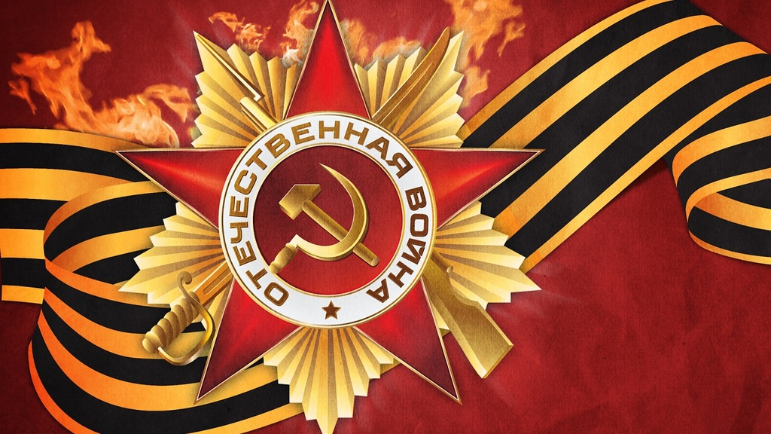

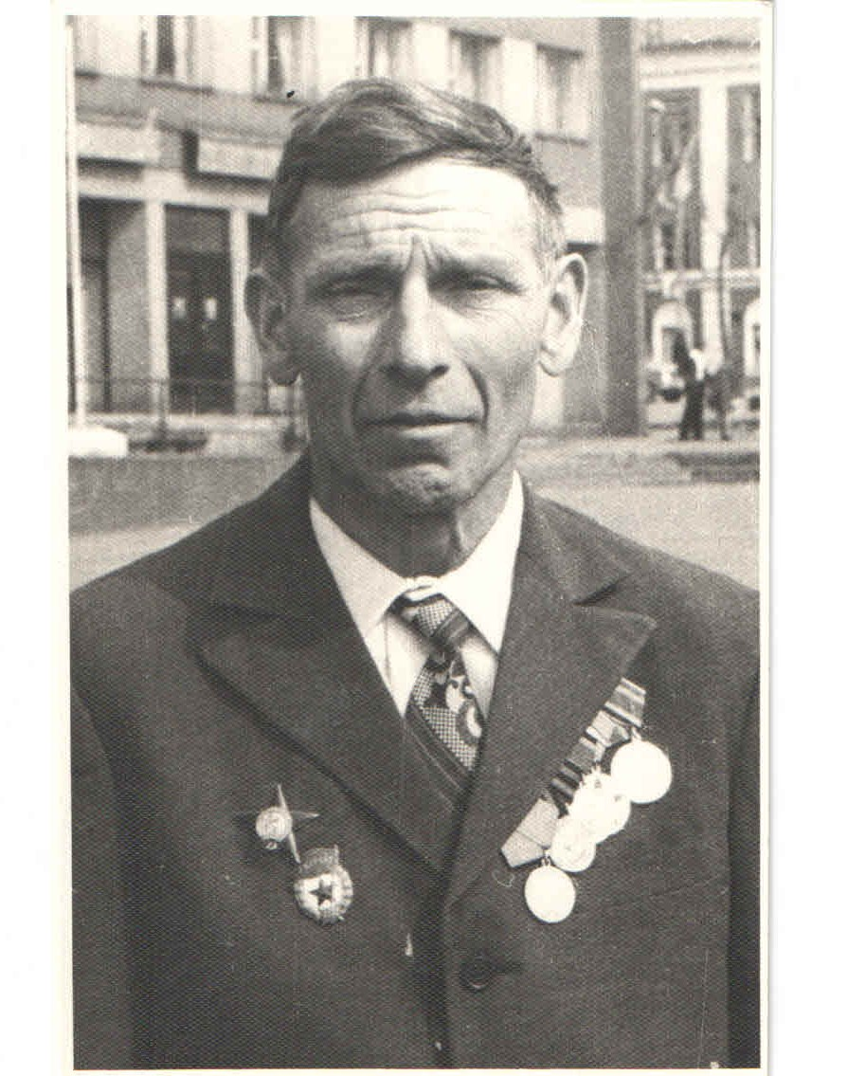

Скибин Фёдор Павлович

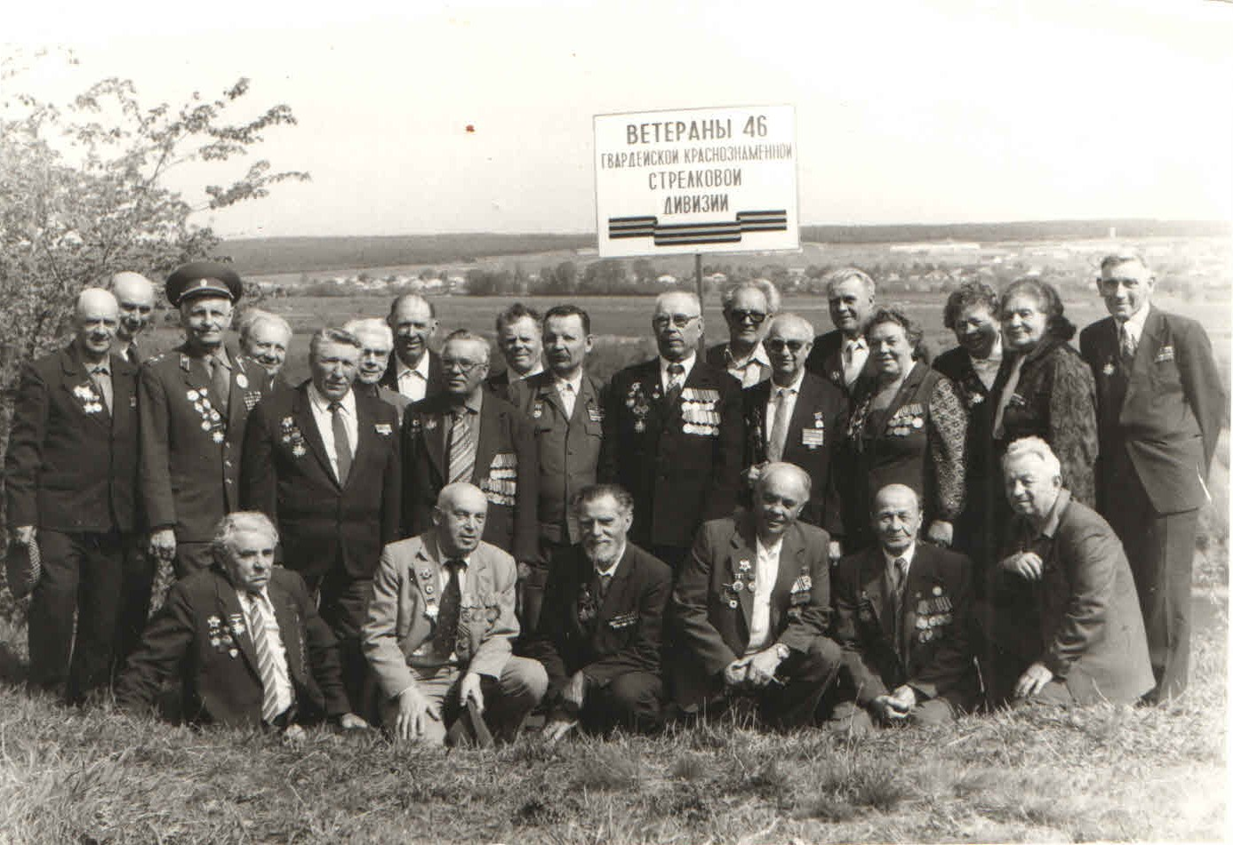
Встреча ветеранов 46-ой гвардейской краснознамённой
стрелковой дивизии.

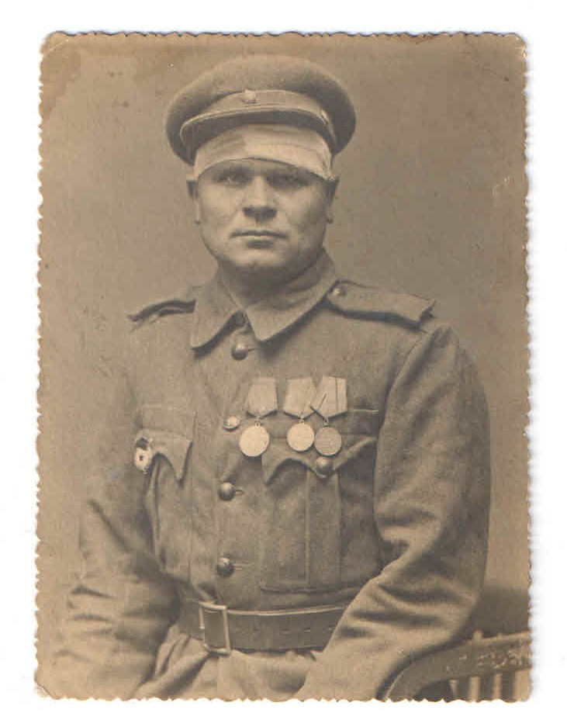
Кошкин Иван Акимович

